Gà ướp nước tương xào thơm phức đưa cơm!
Nguyên liệu
400g thịt lườn gà
1 thìa cafe nước tương + 1 thìa súp nước tương
2 thìa cafe bột ngô
1-2 thìa cafe gừng băm nhỏ
Hành lá cắt khúc dài 4cm
3 nhánh tỏi băm nhỏ
2 thìa súp sa tế
2 thìa cafe đường
Cách làm
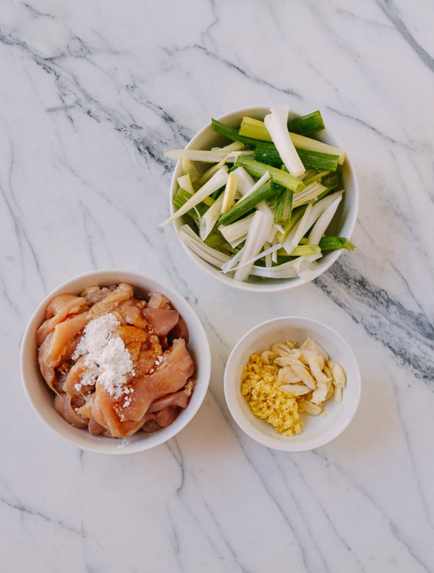
Bước 1
Thịt gà thái miếng mỏng, ướp với 1 thìa cafe nước tương cùng 2 thìa cafe bột ngô trong 15 phút. Hành cắt khúc, tỏi, gừng băm nhỏ.

Bước 2
Cho chút dầu ăn vào chảo, sau đó cho thịt gà vào xào vừa chín rồi đổ ra đĩa.
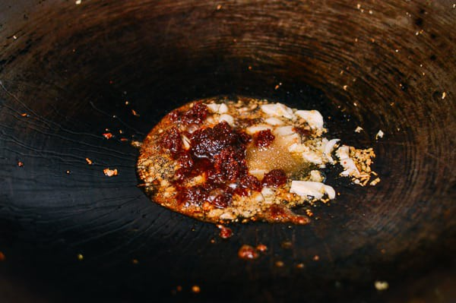
Bước 3
Vẫn dùng chảo đó cho gừng, tỏi vào phi thơm sau đó cho sa tế, đường, 1 thìa súp nước tương vào đảo đều.
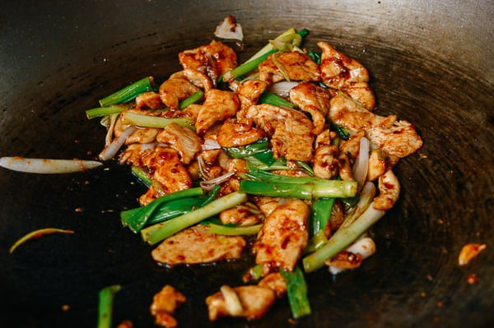
Bước 4
Sau đó cho thịt gà và hành lá vào đảo thêm 3 phút nữa thì tắt bếp.
Vậy là chỉ khoảng 10 phút bạn đã có ngay món gà xào thơm ngon, đậm đà rồi. Món mặn này ăn cùng cơm trắng hợp lắm nhé!


